**OSNOVNA ŠKOLA JOSIPA KOZARCA**

**SLATINA**

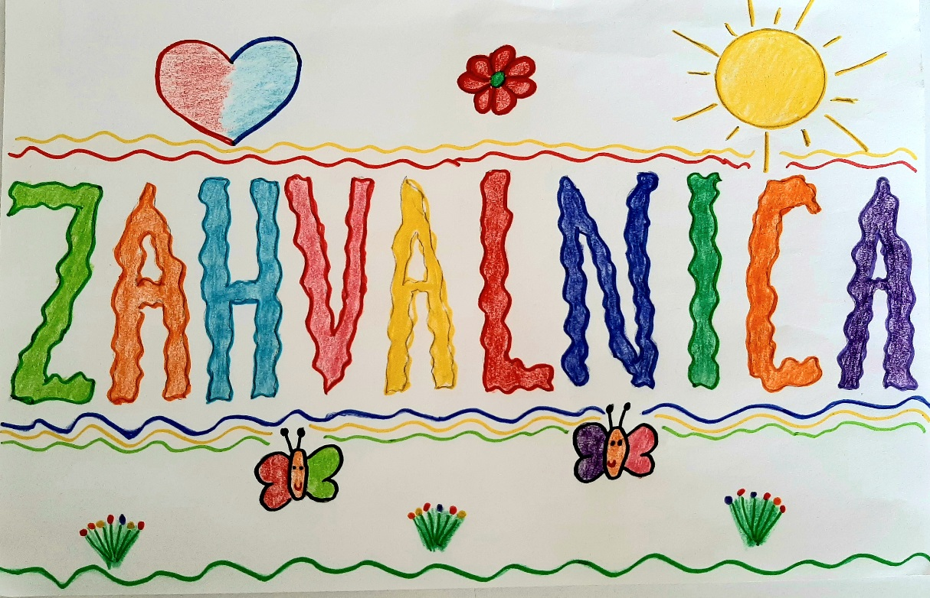

dodjeljuje se

**Tvrtki LEADTECH d.o.o.**

za doniranje interaktivnog ekrana Pametnica Touch i mobilnog stalka

Slatina, 3.b i učiteljica

18. ožujka 2021. Sanja Hmelik